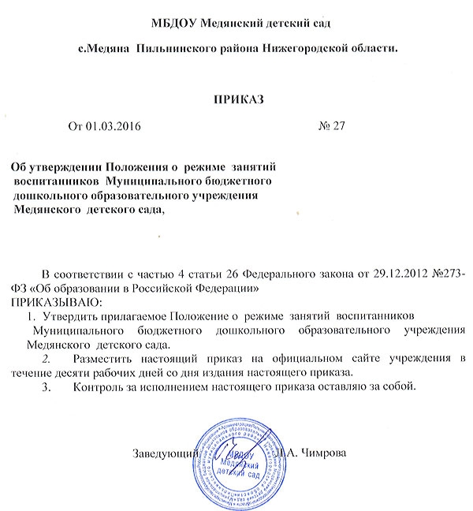

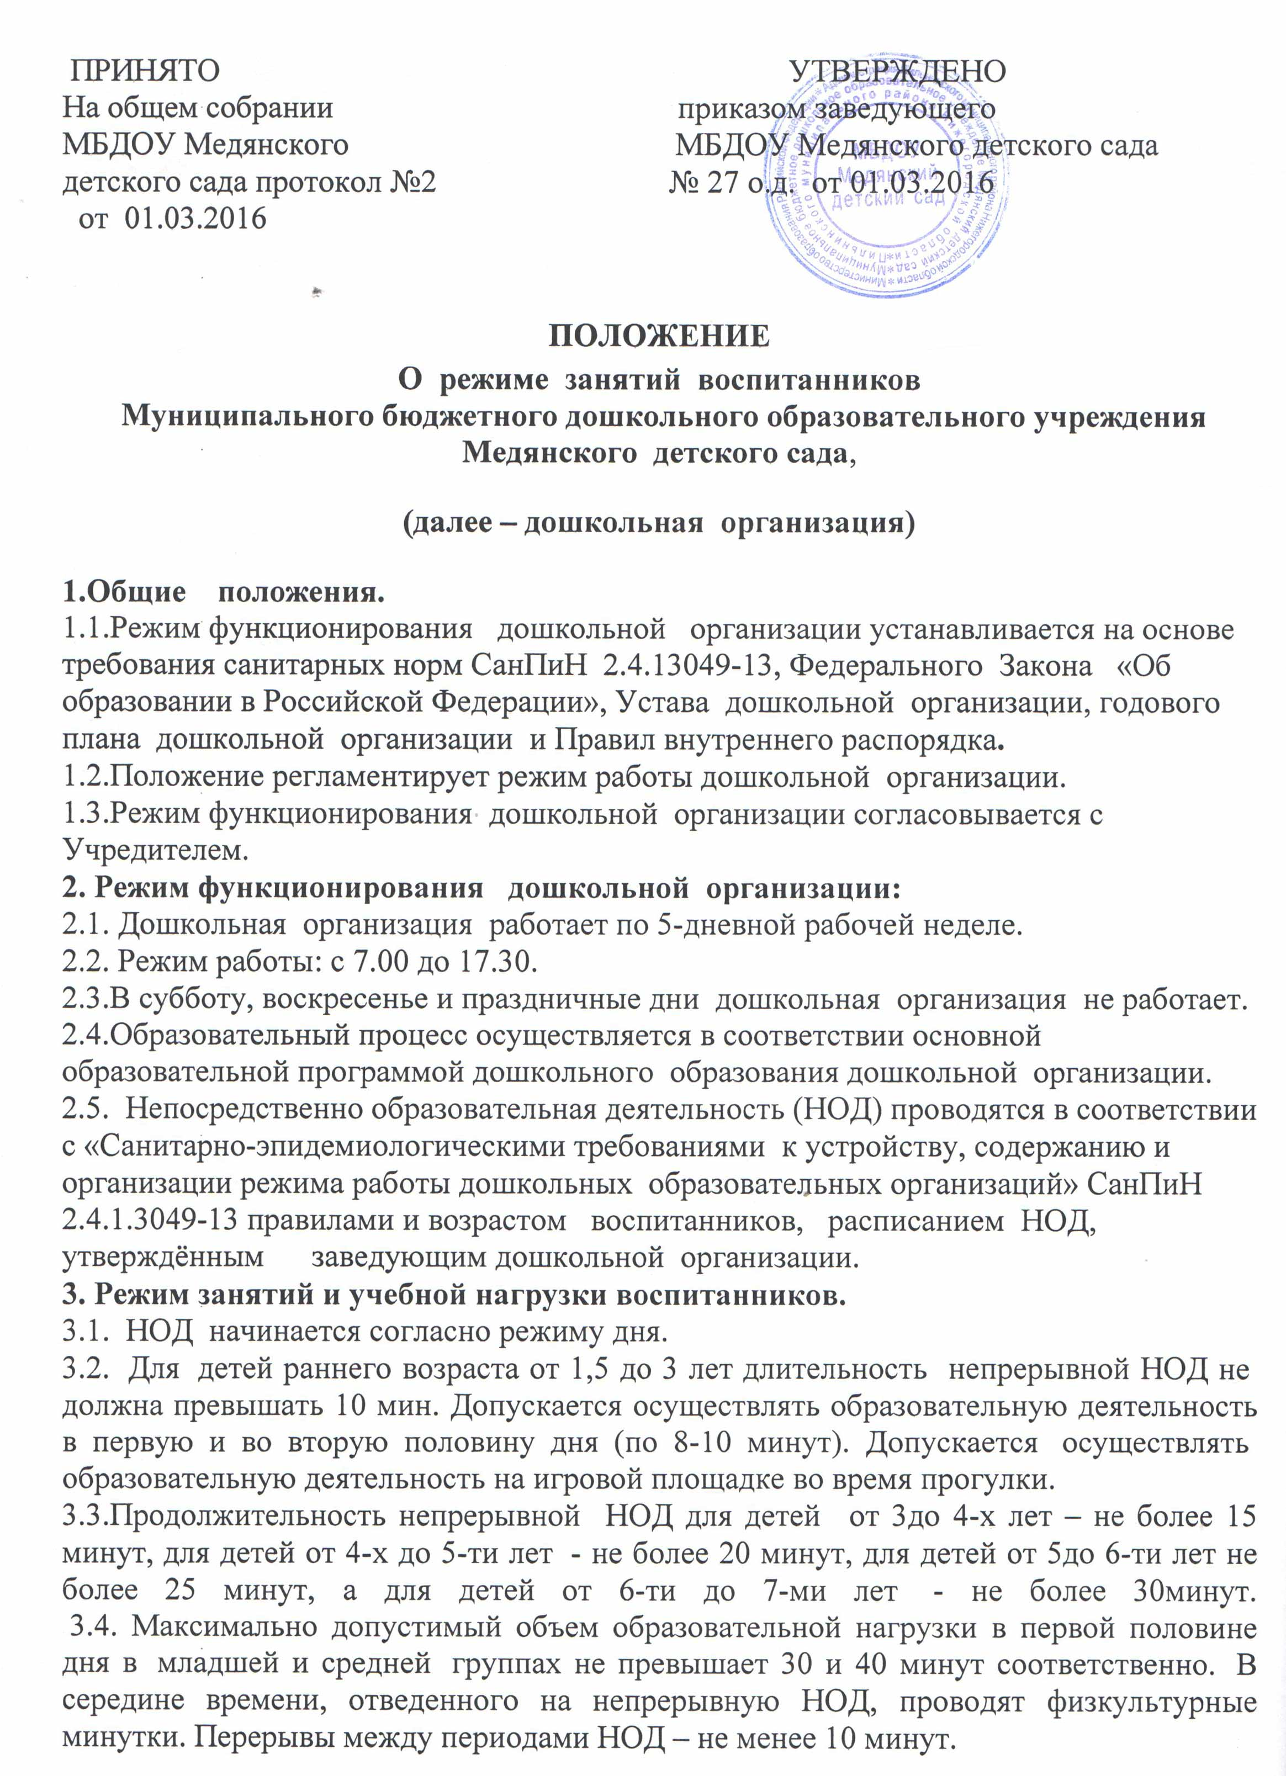

3.5. Образовательная деятельность с детьми старшего дошкольного возраста может осуществляться во второй половине дня после дневного сна. Её продолжительность должна составлять не более 25-30 минут. В середине НОД статистического характера проводятся физкультурные минутки.
3.6.Образовательную деятельность, требующую повышенной познавательной активности и умственного напряжения детей, следует организовывать в первую половину дня. Для профилактики утомления детей рекомендуется проводить физкультурные, музыкальные занятия.
3.7. Образовательный процесс проводится во время учебного года.
3.8. Летом непрерывная НОД не проводится.
4. Режим занятий и учебной нагрузки воспитанников.
4.1. Количество проведения НОД в учебном плане не превышает максимально допустимый объем недельной образовательной нагрузки.
Общее количество непосредственно образовательной деятельности в неделю:
группа | количество НОД | продолжительность
Первая младшая группа (от 2-х до 3-х лет) | 10 | до 10 минут;
Вторая младшая группа (от 3-х до 4-х лет | 10 | не более 15 минут;
Средняя группа (от 4-х до 5-х лет) | 10 | не более 20 минут;
Старшая группа (от 5-ти до 6-ти лет) | 13 | не более 25 минут
Подготовительная к школе группа (от 6-ти до 7-ти лет): | 14 | не более 30 минут

4.2. Первая половина дня отводится НОД требующей повышенной умственной нагрузки, кроме понедельника. Вторая половина дня отводится НОД, направленной на физическое, художественно-эстетическое развитие детей.
4.3. В середине занятий проводятся физкультминутки. Перерывы между между занятиями 10 минут.
4.4.Непосредственно образовательная деятельность по физическому развитию осуществляется во всех возрастных группах 3 раза в неделю из них один раз в неделю на улице.
4.5.Учебный год продолжается с 1 сентября по 30 мая.
4.6. В середине учебного года с 9 января для детей организуются недельные каникулы, во время которых непосредственно образовательная деятельность не проводится. Занятия проводятся в игровой форме (в виде викторин, дидактических игр, тематических праздников, развлечений, драматизаций и т.п.).

Принято на общем собрании
от 01.03.2016 протокол № 2

